Лабораторная 2. Вариант 19.

ФИО: Федоров Олег Александрович

Группа: 5130904/40006

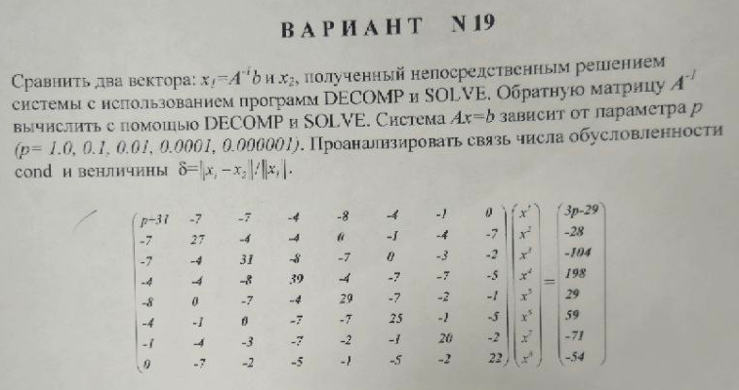

Описание решения
Язык программирования: Python
Функции:
get_matrix_and_rhs – формирование матрицы A и вектора b в зависимости от параметра p
norm_inf_matrix(A) – вычисление бесконечной нормы матрицы (максимум суммы модулей по строкам)
norm_inf_vector(x) – вычисление бесконечной нормы вектора (максимум модуля элемента)
cond_matrix(A, invA) – вычисление числа обусловленности (произведение норм матрицы и обратной)
compute_inverse(lu, piv) – построение обратной матрицы (решение систем с единичными векторами через lu_solve)
mat_vec_mul(A, v) – умножение матрицы на вектор
lu_factor(A) – LU-разложение матрицы с частичням выбором главного элемента (DECOMP). Возвращает (LU, piv), LU – объединенная матрица, piv – вектор перестановок (lib – scipy.linalg)
lu_solve((LU, piv), b) – решает систему линейных уравнений с использованием результатов lu_factor (SOLVE). (lib – scipy.linalg)
array – создание матриц и векторов (numpy)
zeros – инициализация массивов (numpy)

Погрешности: для каждого p вычисляется относительная погрешность (||x1 – x2|| / ||x1||. x1 = A^-1 * b, x2 = решение Ax=b.

Результаты работы программы

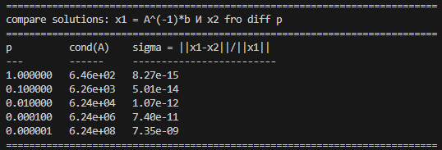

Анализ и сравнение методов
Анализ полученных результатов показывает четкую зависимость между числом обусловленности матрицы и относительной погрешностью σ = ||x1 – x2|| / ||x1||. При p = 1.0 матрица хорошо обусловлена (cond ~ 6.46 * 10^2), и погрешность составляет 8.27 * 10^-15, что близко к машинной точности. Это означает, что оба способа решения (через обратную матрицу и прямое LU-разложение) дают практически идентичные результаты.

С уменьшением p число обусловленности растет примерно обратно пропорционально p: при p = 0.1, cond ~ 6.26 * 10^3, при p = 0.01 - 6.24 * 10^4, при p = 0.0001 - 6.24 * 10^6, и при p = 10^-6 - 6.24 * 10^8. Одновременно с этим увеличивается и погрешность: от 5.01 * 10^-14 до 7.35 * 10^-9}. Видно, что σ примерно пропорциональна произведению cond * ε, где ε ~ 2 * 10^-16, но фактически оказывается несколько меньше, что говорит об устойчивости использованных алгоритмов.

Таким образом, результаты подтверждают теоретическую связь: чем хуже обусловлена матрица, тем сильнее сказываются ошибки округления при вычислениях, и тем больше расхождение между решениями, полученными разными способами. При cond ~ 10^9 погрешность достигает уровня 10^-8}, что уже может быть существенно для практических задач. Дальнейшее ухудшение обусловленности приведет к полной потере точности.
В контексте решения систем линейных уравнений предпочтительнее использовать прямой метод (lu_solve), поскольку он требует меньших вычислительных затрат и обладает не худшей (а часто и лучшей) численной устойчивостью. Вычисление обратной матрицы оправдано только в тех случаях, когда она необходима для других целей (например, для многократного решения систем с одной и той же матрицей, но разными правыми частями).

Приложение
main.py
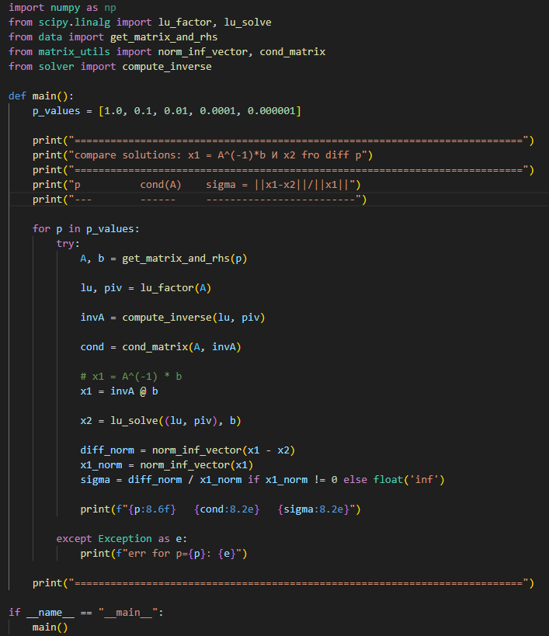

data.py
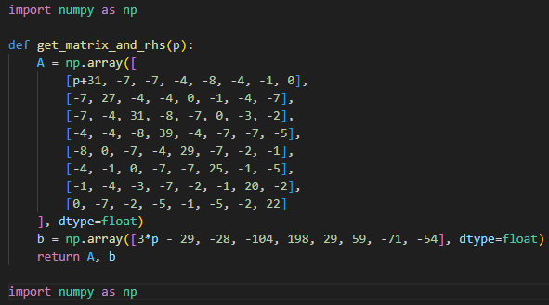
matrix_utils.py
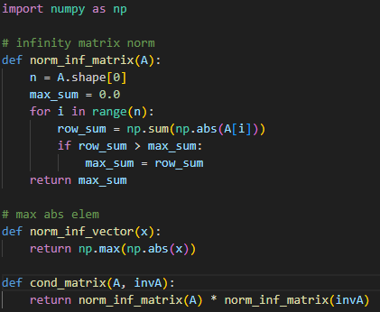

solver.py
